El 6 de mayo vamos a jugar todos los centros del programa de ajedrez en la escuelaun torneo online. Es una actividad más del centro donde vuestros hijos podrán jugar con muchos compañeros de centros de todo Aragón.

Si todavía no habéis jugado online al ajedrez… este es vuestro momento.
Aquí os dejamos una pequeña guía para saber cómo poder participar en los torneos:
Para participar, necesitas tener conexión a internet y seguir estos sencillos pasos:

- Lo primero que debes hacer es registrarte en “Lichess”:
  - Empieza escribiendo “lichess” en el buscador, que en este caso es google:

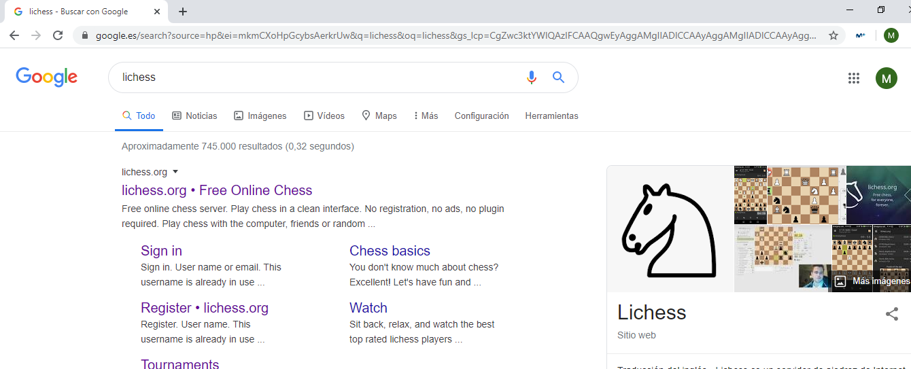
  - En segundo lugar, pincha con el botón izquierdo del ratón en “register o registrar” como se indica en la imagen inferior:
  - Se abre una nueva pantalla como la de debajo. Ahí colocas tu nombre de usuario (el nombre con el que quiero participar en el torneo. Puede ser el mío o un apodo), colocas tu contraseña (apunta todo para que no se te olvide) y un correo electrónico (si no tienes, recordad que solo pueden crearlos las personas mayores de edad).
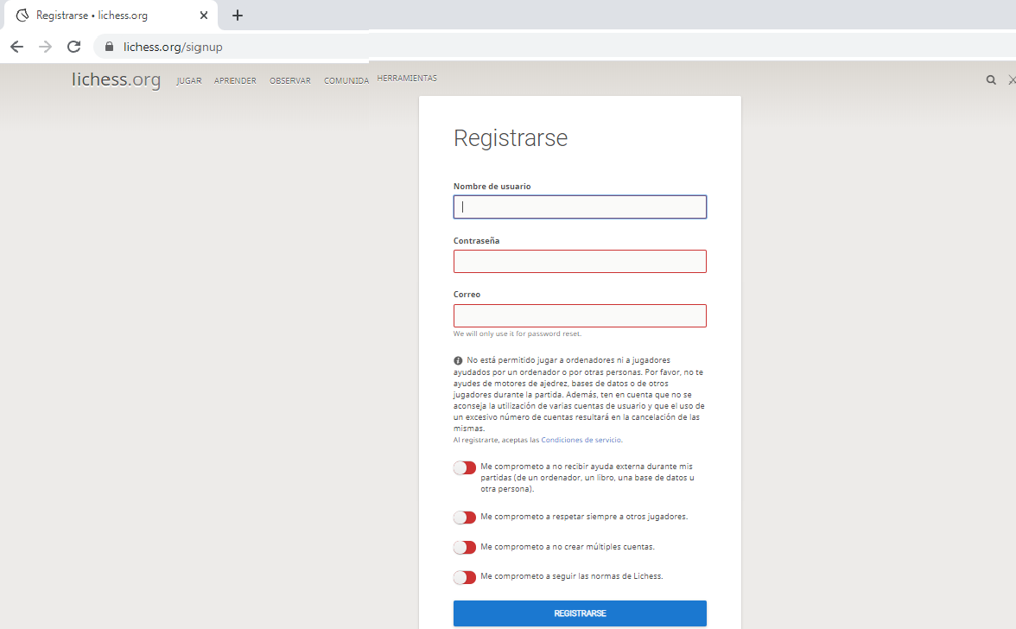
  - Más abajo hay varios controles deslizantes a los que debes comprometerte al darte de alta el Lichess. Para ello, pincha encima de ellos y cambiarán de color, de rojo a verde como ves en la imagen justo, aquí, debajo.
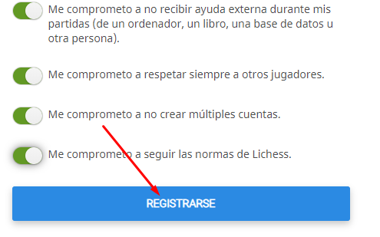
  - Una vez hecho pinchas en “registrarse”.

  - A continuación, para validar tu cuenta en lichess y poder utilizarla, vas a la cuenta de correo electrónico que has indicado en tu registro. Te habrá llegado un correo de Lichess. Lo abres y pinchas en el enlace subrayado (como aquí debajo). Cuando lo hagas ya estás registrado en lichess. En adelante entrarás con tu usuario y contraseña (Te recuerdo que guardes bien tus datos para poder entrar cuando quieras).
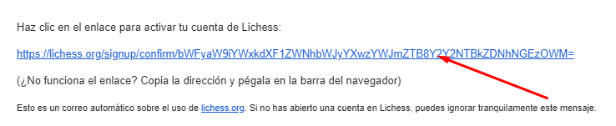
- Una vez ya registrado, para apuntarte al torneocoloca el ratón encima de la dirección o link que quieres utilizar (puedes jugar todos los días, uno, dos. tú eliges), presiona la tecla “ctrl” y, mientras lo haces, pincha con el botón izquierdo sobre la dirección o link. Se abrirá una ventana en internet como la de debajo. Puede ser que, antes de llevarte a esta página, te vuelva a pedir tu nombre de usuario y la contraseña. Vuelves a introducir los datos y te lleva igualmente a la siguiente página en la que pincharás en “unirse”, donde indica la flecha:
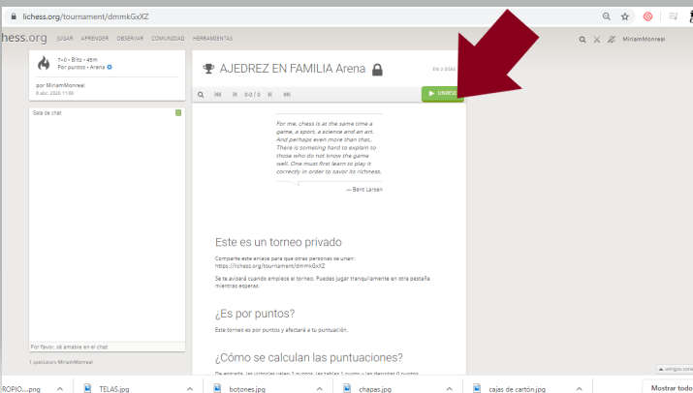
  - Ahora, introduces la contraseña o password correspondiente a tu categoría que aparece, también, en el apartado “categorías” debajo del todo.
Después, pincharás en “aceptar”.

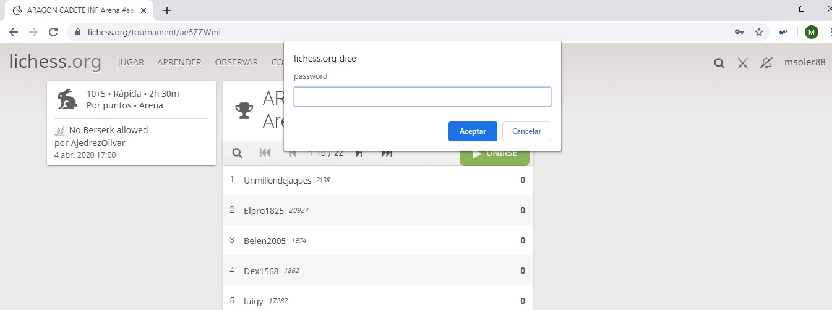
Ya estás dentro. Es mejor que realices todo esto cuanto antes sin esperar a última hora.
Recuerda apuntar tu Nick y contraseña para que puedas volver a iniciar la sesión en Lichess las veces que tú quieras.
Pueden jugar desde un ordenador, tablet o desde un móvil, una vez que tengan la cuenta en lichess.
Todos los torneos empezarán a la misma hora
Debes apuntarse al torneo de su curso:
Educación Infantil
Enlace al torneo:https://lichess.org/tournament/Hkjij8Lj
Contraseña: 123AJEDREZ
Horario: 11.00-11.45
Duración de cada partida: 6 minutos
1º y 2º Educación Primaria
Enlace al torneo:https://lichess.org/tournament/Xp9l796R
Contraseña:123AJEDREZ
Horario: 11.00-12.30
Duración de cada partida: 6 minutos
3º y 4º Educación Primaria
Enlace al torneo:https://lichess.org/tournament/sVsudPFY
Contraseña:123AJEDREZ
Horario: 11.00-13.00
Duración de cada partida: 6 minutos
5º y 6º Educación Primaria
Enlace al torneo:https://lichess.org/tournament/J8F0Ufyj
Contraseña: 123AJEDREZ
Horario: 11.00-13.00
Duración de cada partida: 5’+3’’
De 1º a 4º ESO
Enlace al torneo:https://lichess.org/tournament/tSODxsK0
Contraseña:123AJEDREZ
Horario: 11.00-13.00
Duración de cada partida: 5’+3’’

ASPECTOS PARA TENER EN CUENTA:
♔ Las partidas aparecerán de forma automática a cada participante
♔ Conforme se van terminando se irán haciendo nuevos emparejamientos. Para ello al terminar cada partida hay que darle a volver al torneo
♔ Se puede pausar participación al terminar una partida, si se necesita descanso. Para volver a jugar recordad quitar la pausa

